Министерство науки и высшего образования Российской Федерации

Федеральное государственное автономное образовательное
учреждение высшего образования
Национальный исследовательский Нижегородский государственный университет им. Н.И. Лобачевского

Институт информационных технологий, математики и механики

Отчет по лабораторной работе

«Метод Гаусса»

Выполнил:
студент группы 381903-2
Свяжин Е.С.
__________________________ ______________________________

Проверил:
ассистент каф. МОСТ,
Волокитин В.Д.
______________________________

____________
_

Нижний Новгород
2020
Содержание
1 Постановка задачи 3
2 Методы Решения 4
3 Руководство пользователя 5
4 Описание программной реализации 7
5 Подтверждение корректности 8
6 Заключение 9
7 Приложение 10

Постановка задачи
Основной целью данной работы является реализация алгоритма метода Гаусса.
Для этого необходимо реализовать:
- шаблонный класс вектор
- класс квадратная матрица
- класс матрица, которая является шаблоном класса вектор от вектора,
- класс СЛАУ, наследуемый от класса матрица
- проверку

Методы Решения
1)Реализован шаблон класс Vector, с конструктором по умолчанию, который возвращает вектор размера 1, конструктором, задающий динамический массив, методом abs(модуль ), v_print, который выводит вектор, и перегрузкой операторов =,+,-.
class Vector
{
public:
Vector()
{
size = 1;
mas = new T[size];
}
T abs(T a)
{
if (a < 0)
{
return -a;
}
else
{
return a;
}
}

Vector(int _size, T _value = T())
{
size = _size;
mas = new T[_size];
for (int i = 0; i < _size; i++)
{
mas[i] = _value;
}
}

Vector(int _size, T* _values)
{
size = _size;
mas = new T[size];
for (int i = 0; i < size; i++)
{
mas[i] = _values[i];
}
}

Vector(const Vector& other)
{
this->size = other.size;
this->mas = new T[other.size];
for (int i = 0; i < other.size; i++)
{
this->mas[i] = other.mas[i];
}
}

~Vector()
{
delete[]mas;
}

void v_print()
{
cout << "\n" << "{";
for (int i = 0; i < size - 1; i++)
{
cout << mas[i] << ";";
}
cout << mas[size - 1] << "}" << "\n";
}

T& operator[](int i)
{
return mas[i];
}

Vector& operator = (const Vector& vec_other)
{
if (this->mas != vec_other.mas)
{
delete[]this->mas;
this->size = vec_other.size;
this->mas = new T[vec_other.size];
for (int i = 0; i < vec_other.size; i++)
{
this->mas[i] = vec_other.mas[i];
}
}
return *this;
}
Vector<T> operator+ (const Vector<T>& rhs)
{
Vector<T> temp(rhs.size);

for (int i = 0; i < size; i++)
{
temp[i] = this->mas[i] + rhs.mas[i];
}

return temp;
}
Vector<T> operator- (const Vector<T>& rhs)
{
Vector<T> temp(rhs.size);

for (int i = 0; i < size; i++)
{
temp[i] = this->mas[i] - rhs.mas[i];
}

return temp;
}

protected:
T* mas;
int size;

private:

};

2)Реализован класс Matrix, который является шаблоном вектора от вектора. Для него написана функция, выводящая элементы массива
class Matrix : public Vector < Vector < T > >
{
public:

Matrix(int n) : Vector < Vector < T > >(n, Vector < T >(n)) {}

void matrix_print()
{
for (int i = 0; i < this->size; i++)
{
for (int j = 0; j < this->size; j++)
{
cout << this->mas[i][j] << "\n";
}
cout << endl;
}
}

private:

};

3)Реализован класс Gauss наследуемый от класса Matrix. Для него написан метод gauss, в котором матрица приводится к треугольному виду.
class Gauss : public Matrix<T>
{

private:

T* el;

public:

Gauss(int n, T _el = T()) : Matrix <T>(n)
{
el = new T[n];
for (int i = 0; i < this->size; i++)
{
el[i] = _el;
}
}

~Gauss()
{
delete[]el;
}

void s_print()
{
for (int i = 0; i < this->size; i++)
{
for (int j = 0; j < this->size; j++)
{
cout << this->mas[i][j] << "\t";
}
cout << "| " << el[i] << endl;
}
cout << endl;
}

void InputMat()
{
cout << "To enter items manually press 1 \nIn order to generate random numbers press 2 \n";
int mode = 1;
cin >> mode;
double min = 1, max = 20;
switch (mode) {
case 1:
for (int i = 0; i < this->size; i++)
{
for (int j = 0; j < this->size; j++)
{
cout << "Input [" << i << "]" << "[" << j << "] element:" << endl;
cin >> this->mas[i][j];
}
}
for (int i = 0; i < this->size; i++)
{
cout << "Input" << " free member [" << i << "]" << endl;
cin >> el[i];
}
break;
case 2:
for (int i = 0; i < this->size; i++)
{
for (int j = 0; j < this->size; j++)
{
this->mas[i][j] = (double)rand() / (double)RAND_MAX * (max - min) + min;
}
el[i] = (double)rand() / (double)RAND_MAX * (max - min) + min;
}
break;
default:
cout << "you have chosen the wrong value, the matrix is filled with random values";

for (int i = 0; i < this->size; i++)
{
for (int j = 0; j < this->size; j++)
{
this->mas[i][j] = (double)rand() / (double)RAND_MAX * (max - min) + min;
}
el[i] = (double)rand() / (double)RAND_MAX * (max - min) + min;
}
break;
}
}

void swap(int str1, int str2)
{
T _tmp;
_tmp = el[str1];
el[str1] = el[str2];
el[str2] = _tmp;
}

Vector <T> gauss()
{
T prec = 0.001;
for (int j = 0; j < this->size; j++)
{
int i = 0;
int max_abs_index = i + j;
T max_abs = abs(this->mas[i + j][j]);
for (i + j + 1; i + j + 1 < this->size; i++)
{
if (abs(this->mas[i + j][j]) > max_abs)
{
max_abs_index = i + j;
}
}
swap(j, max_abs_index);
for (int l = j + 1; l < this->size; l++)
{
if (this->mas[j][j] != 0)
{
T rate = -(this->mas[l][j] / this->mas[j][j]);
for (int k = j; k < this->size; k++)
{
this->mas[l][k] += this->mas[j][k] * rate;
}
el[l] += el[j] * rate;
}
else
{
cout << "Error: division by 0" << endl;
exit(1);
}
}
}

for (int i = 0; i < this->size; i++)
{
for (int j = 0; j < this->size; j++)
{
if (abs(this->mas[i][j]) < prec)
{
this->mas[i][j] = 0;
}
}
if (abs(el[i]) < prec)
{
el[i] = 0;
}
}

for (int i = 0; i < this->size; i++)
{
T sum = 0;
for (int j = 0; j < this->size; j++)
{
sum += abs(this->mas[i][j]);
}
if ((sum == 0) && (el[i] != 0))
{
cout << "No solutions" << endl;
exit(2);
}
if ((sum == 0) && (el[i] == 0))
{
cout << "Can't solve: the equation depends on the variable" << endl;
exit(3);

}
}

T* sol = new T[this->size];
for (int i = this->size - 1; i >= 0; i--)
{
T tmp = 0;
for (int j = i + 1; j < this->size; j++)
{
tmp += this->mas[i][j] * sol[j];
}
sol[i] = (el[i] - tmp) / this->mas[i][i];
}
return Vector<T>(this->size, sol);
}

void Verification()
{
T* Ver = new T[this->size];

cout << "\nChecking values: " << "\n" <<endl;
for (int i = 0; i < this->size; i++)
{
for (int j = 0; j < this->size; j++)
{
Ver[i] += this->mas[i][j] * el[j];
}
cout << el[this->size - i - 1] << "\n" << endl;;
}
delete[]Ver;
}

};

Руководство пользователя
Для использования программы по нахождению решений системы линейных уравнений необходимо открыть файл Laba3.2 (рис.1.).
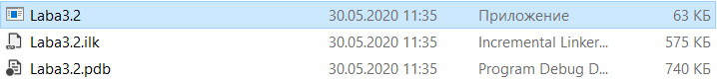
- Скриншот нахождения программы .
В консоли сначала нужно выбрать размер квадратной матрицы:
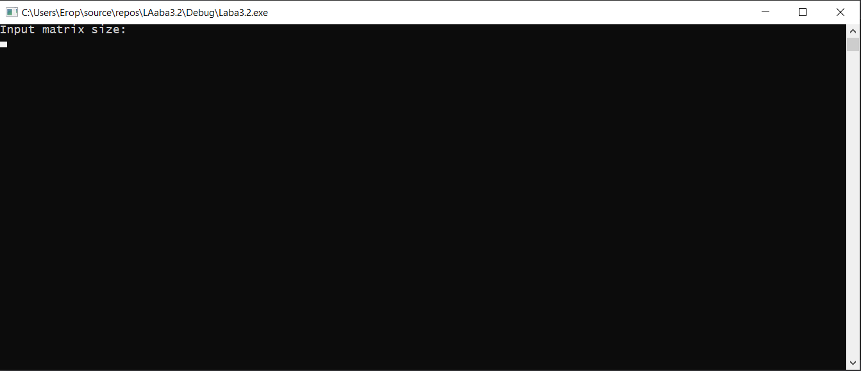
Рис.2 Выбор размера
А затем выбрать, вводить элементы вручную или заполнить случайными числами
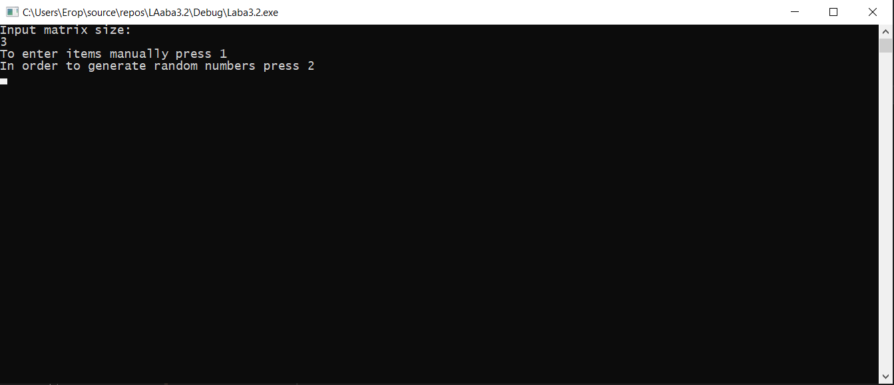
Рис.3 Выбор режима

Полученный ответ:
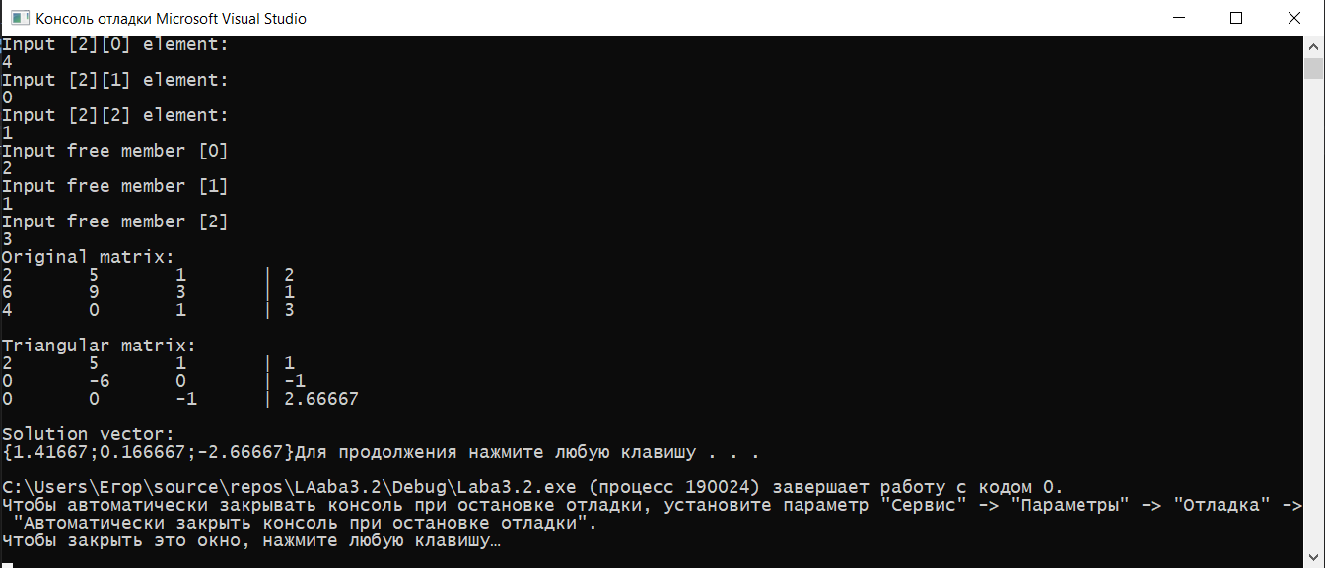
Рис.4 Матрица

Описание программной реализации
1)Laba3.2.cpp – главный файл, к которому подключены Vector.h, Matrix.h и Gauss.h
2)Vector.h – заголовочный файл, реализован шаблонный класс вектор
3)Matrix.h – заголовочный файл, реализован шаблонный класс квадратных матриц, подключен Vector.h
4) Gauss.h – заголовочный файл, реализован шаблонный класс, подключены Vector.h и Matrix.h

Подтверждение корректности
Для подтверждения корректности алгоритма метода Гаусса вызывается функция Verification из класса Gauss
T* Ver = new T[this->size];

cout << "\nChecking values: " << "\n" <<endl;
for (int i = 0; i < this->size; i++)
{
for (int j = 0; j < this->size; j++)
{
Ver[i] += this->mas[i][j] * el[j];
}
cout << el[this->size - i - 1] << "\n" << endl;;
}
delete[]Ver;

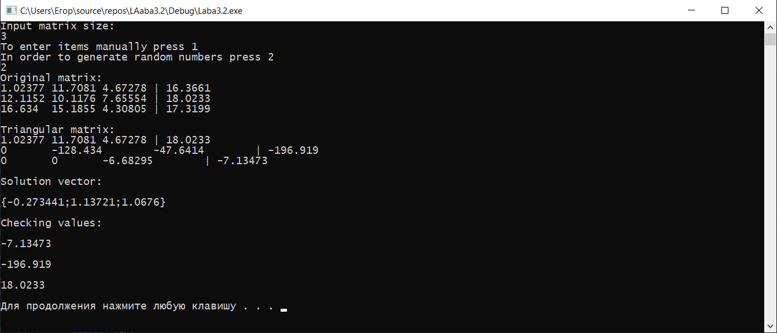
Рис.5 Проверка

Заключение
В ходе лабораторной работы был разработан алгоритм метода Гаусса, решающий систему линейных уравнений. Метод Гаусса работает корректно и решает СЛАУ.

Приложение
Vector <T> gauss()
{
T prec = 0.001;
for (int j = 0; j < this->size; j++)
{
int i = 0;
int max_abs_index = i + j;
T max_abs = abs(this->mas[i + j][j]);
for (i + j + 1; i + j + 1 < this->size; i++)
{
if (abs(this->mas[i + j][j]) > max_abs)
{
max_abs_index = i + j;
}
}
swap(j, max_abs_index);
for (int l = j + 1; l < this->size; l++)
{
if (this->mas[j][j] != 0)
{
T rate = -(this->mas[l][j] / this->mas[j][j]);
for (int k = j; k < this->size; k++)
{
this->mas[l][k] += this->mas[j][k] * rate;
}
el[l] += el[j] * rate;
}
else
{
cout << "Error: division by 0" << endl;
exit(1);
}
}
}

for (int i = 0; i < this->size; i++)
{
for (int j = 0; j < this->size; j++)
{
if (abs(this->mas[i][j]) < prec)
{
this->mas[i][j] = 0;
}
}
if (abs(el[i]) < prec)
{
el[i] = 0;
}
}

for (int i = 0; i < this->size; i++)
{
T sum = 0;
for (int j = 0; j < this->size; j++)
{
sum += abs(this->mas[i][j]);
}
if ((sum == 0) && (el[i] != 0))
{
cout << "No solutions" << endl;
exit(2);
}
if ((sum == 0) && (el[i] == 0))
{
cout << "Can't solve: the equation depends on the variable" << endl;
exit(3);

}
}

T* sol = new T[this->size];
for (int i = this->size - 1; i >= 0; i--)
{
T tmp = 0;
for (int j = i + 1; j < this->size; j++)
{
tmp += this->mas[i][j] * sol[j];
}
sol[i] = (el[i] - tmp) / this->mas[i][i];
}
return Vector<T>(this->size, sol);
}

